附件2：观摩教学教师简介与课程简介

“十月教学观摩月”教师简介与课程简介

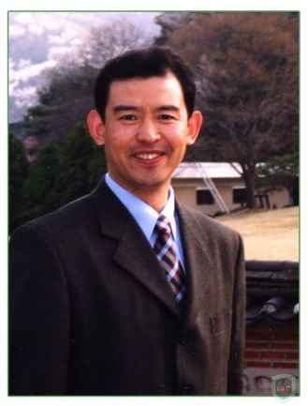 | 任课教师：王学松  教师简介：博士，教授，博士生导师。主要专长与研究兴趣：中国古代文学、汉语教学与中华文化传播、汉语教师培养与培训。发表论文30余篇，出版对外汉语教材5部，主持国家和省部级社科项目3项，参与多项。曾在美国Dartmouth College、Middlebury College、韩国三星集团任汉语与中国文化教师。
课程名称：《中国古代文学》
课程简介：本课程以史为纲，介绍从先秦至清代的文学发展进程和文学体裁类别，重点介绍各历史时期的著名作家和作品，同时利用多元文化的课堂环境以文学作品为材料引导学生对文学与语言、文学与文化的关系开展跨文化比较与探讨。本节课教学内容为“中国上古神话”，介绍开天辟地、女娲造人、后羿射日三个神话，使学生从想象的角度理解文学与自然、社会的关联，并能同本民族的神话进行跨文化的比较。
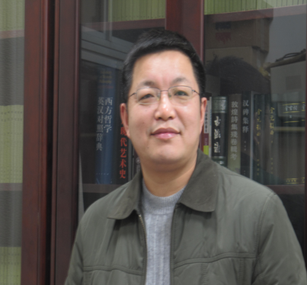 | 任课教师：刘成纪  教师简介：美学研究所所长，国家社科基金重大项目首席专家。主要从事中国美学和艺术史研究，出版有《先秦两汉艺术观念史》（上、下卷）、《自然美的哲学基础》等专著16部，在《哲学研究》、《文学评论》等发表学术论文160余篇。主持国家社科基金等项目10余项。
课程名称：《美学概论》
课程简介：美学概论课内容共分美论、美感论、艺术社会学三部分。通过该课程的学习，使学生对该学科的基本理论命题、学科框架有系统了解，对中西美学的历史进展与当代美学的发展状况形成相对稳定的理论认知，对哲学、美学与艺术的融会贯通提供理论依据。有效提高学生对美与艺术的鉴赏能力，培育美的心灵，能够从美的角度思考世界与人生。对当代审美文化现象有正确的认识和鉴别，对当代园林规划、城市景观设计、艺术和文化产业等实践性课题形成正确的理论判断并盖有一定的介入能力。本次主要讲关于“美”。
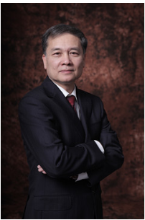 | 任课教师：李翀  教师简介：经济学博士、经济学教授、博士生导师。担任宏观经济学、金融市场、投资学等课程的教学。个人出版各类著作18部，发表论文170余篇，主持国家级科研项目6项，省部级科研项目4项，获得省部级以上学术奖励8项。全国优秀教师、国家级中青年专家、首批教育部跨世纪优秀人才计划入选者。中华外国经济学说研究会副会长兼秘书长、中国世界经济学会副会长、国家社会科学基金评审组成员。
课程名称：《金融市场学》
课程简介：本课程分国内金融市场和国际金融市场两大部分，介绍各种金融工具和市场规则，分析各种金融工具的投资方法。其中国内金融市场包括短期债务市场、中长期公司债务市场、中长期政府债务市场、利率和货币互换市场、利率期货市场、利率期权市场、股票市场、股票指数期货市场、股票期权市场、股票指数期权市场；国际金融市场包括外汇市场、外汇互换市场、外汇期货市场、外汇期权市场、欧洲货币市场、欧洲货币利率期货市场、欧洲货币利率期权市场、国际债务市场、国际债券期货市场、国际债券期权市、国际股票市场。

 | 任课教师：张荪  教师简介：1991-1996就读于解放军艺术学院舞蹈系。1996-2008任总政歌舞团主要演员。2008年9月调入北京师范大学艺术与传媒学院舞蹈系任教、副教授职称，硕士生导师。
课程名称：《现当代舞技术》
课程简介：主要介绍以美国和德国为代表的现代舞的主要流派动作风格，更加入当代舞蹈理念，即相对于后现代舞更加强调了对芭蕾舞技术的继承与发展，从现代舞的基本空间认识、节奏训练到树立正确的身体运动观念, 开发自我的身体潜能。

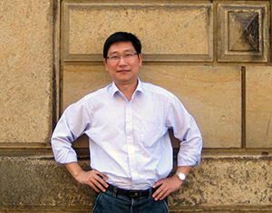 | 任课教师：虞晓勇  教师简介：虞晓勇老师1974年生于江苏溧阳。现为北京师范大学艺术与传媒学院副教授、硕士研究生导师。理论研究专攻中国书法史论，着有《虞世南》《隋代书法史》和《书法美学导论》，出版专业教材7部，在专业期刊发表学术论文50余篇，主持全国教育科学“十二五”规划2011年度课题。
课程名称：《隶书基础》
课程简介：本课程通过让学生掌握隶书字体的基本知识和隶书书体的艺术规律，了解典范隶书作品的艺术风格及其艺术表现手法。

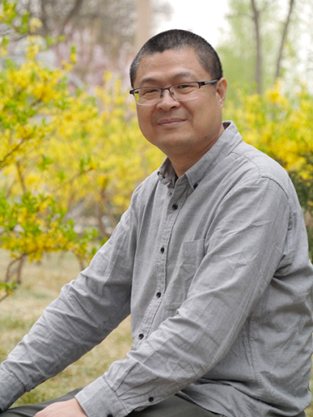 | 任课教师：查律  教师简介：查律老师1969年出生于浙江海宁翰墨世家。南京艺术学院书法（篆刻）专业硕士，中国美术学院美术学博士，北京大学美学博士后。任职于北京师范大学书法系。致力于中国书画篆刻的创作探索及理论研究。
课程名称：《篆刻基础》
课程简介：该课程使学生了解篆刻艺术，从殷商、战国、秦汉到明清及近现代发生和发展的历史，通过大量临摹古代印章精品，掌握篆刻学习的基本方法。

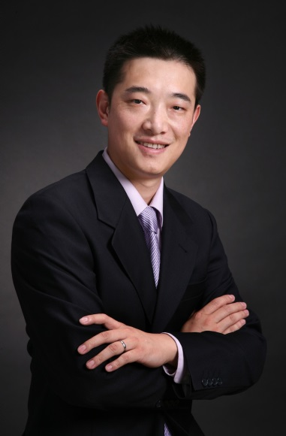 | 任课教师：陈桄  教师简介：发展与教育心理学博士，北京师范大学教育学部教育技术学院讲师，教育技术学北京市重点实验室副主任，苹果杰出教育工作者，从教以来讲授过普通心理学、发展心理学、教育心理学、青少年心理发展与教育等多门课程，其中本科生课程曾两次获得学生评教满分评价，2012年在北京师范大学第十三届青年教师教学基本功比赛中获本科生教学理科组二等奖，2014年获得北京师范大学第八届“最受本科生欢迎的十佳教师”称号，京师英才一等奖，及第十四届青年教师教学基本功比赛最佳教案奖。
课程名称：《普通心理学》
课程简介：普通心理学是一门面向本科一年级同学开设的公共必修课。通过本课程学习，同学们将能够掌握心理学基本理论与研究方法，并产生对心理学研究的兴趣。本课程是同学们未来进一步学习教育学、心理学相关课程的基础课。在教学中，除传统的课堂讲授外，本课程还采用了较多信息技术手段辅助教学，例如，通过schoology.com在线学习平台发布课程讲义，进行课后在线测验，以及作业提交批改，与此同时，本课程还于课堂讲授的同时，鼓励同学们在课程微信群中开展在线同步讨论。

 | 任课教师：沈冰  教师简介：波士顿大学钢琴演奏博士、北京师范大学钢琴专业教师、新媒体演出团体NovaTrio创始人之一、美国波士顿大学Tanglewood音乐营钢琴导师。曾获加拿大Key Meek奖学金大赛等奖项。演出足迹遍及欧美及亚洲各重要音乐厅。
课程名称：《钢琴主修》
课程简介：钢琴专业演奏小课。为学生解决乐曲学习与演奏中的问题：如风格把握、技术难点、踏板运用、音色等。提高学生对作品的表现能力。

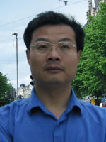 | 任课教师：曾文艺  教师简介：1990年参加工作，在诸方面严格要求自己，用良好的道德行为影响和关爱学生，近年来，在教学科研和学生培养方面取得了一定的成绩。
课程名称：《离散数学I 》
课程简介：离散数学是计算机学科的专业基础课，一方面为后续课程（数据结构、编译原理、人工智能等）提供必须的理论基础，另一方面着力于培养学生的抽象思维和解决问题的能力。同时，离散数学也是计算机应用的重要工具，其在数据模型、计算机语义、人工智能、数据库技术、信息安全等方面具有重要应用。

任课教师：沈冰
教师简介：波士顿大学钢琴演奏博士、北京师范大学钢琴专业教师、新媒体演出团体NovaTrio创始人之一、美国波士顿大学Tanglewood音乐营钢琴导师。曾获加拿大Key Meek奖学金大赛等奖项。演出足迹遍及欧美及亚洲各重要音乐厅。

课程名称：《键盘艺术欣赏》
课程简介：主要涉及键盘艺术史中重要的音乐家及其代表作，在介绍作曲家生平的同时，带入对其创作的解析与欣赏。与此同时，介绍重要的音乐演奏家，并对他们的演奏进行解读。

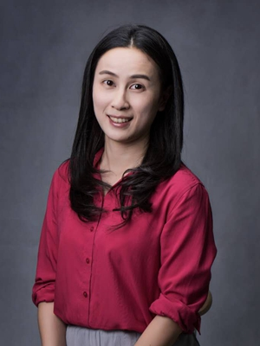 | 任课教师：周敏  教师简介：北京师范大学新闻传播学院副教授，2007年毕业于清华大学新闻与传播学院，获得博士学位，2017-2018美国肯塔基大学信息与传播学院访问学者。主要研究方向为新媒体、公共关系、健康传播与风险传播。曾获荣获北京师范大学“本科教学优秀奖”，最受本科生欢迎的“十佳教师”等奖项。
课程名称：《新媒体传播》
课程简介：《新媒体传播》该课程以新媒体为研究对象，从理论层面阐述新媒体及其交叉领域的学术研究成果，通过系统性知识学习和整体性理论建构，让学生掌握新媒体的相关概念和应用范畴。此讲题《新媒体与公共安全》，本讲将聚焦于新媒体的应用层面，关注新媒体与风险传播、危机传播的交叉领域，分析新媒体环境下公共安全事件传播的主要路径及现象，探讨新媒体发展对其带来的影响以及应负的责任。希望通过专题式课程讨论，在公共安全领域给学生以新的认知，同时增强学生的新媒体理论素养，提升批判性思维能力和创意思维能力。

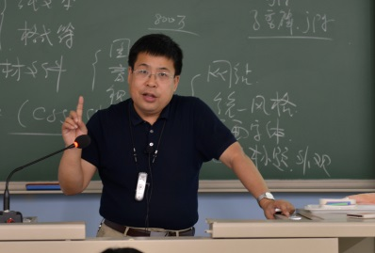 | 任课教师：马秀麟  教师简介：教育技术学博士，北师大教育学部副教授、硕士生导师，大学计算机公共课主任。主要从事信息技术教学、网络课程建设、学习资源开发等方面的研究。曾经获得北师大十佳教师、本科教学优秀奖、钱瑗教育基金奖、北师大教学名师等奖励。
课程名称：《计算机应用基础》
课程简介: 本课程是面向大一新生信息技术素养和应用能力培养的通识性课程，以讲授信息资源的获取与管理、文字处理的高级应用、基于Excel的数据处理与数据分析、媒体素材处理入门为主要内容。本着计算机应用基础类课程实践性强、实用性强的原则，教学活动依托“北师大计算机基础课教学平台”开展，真正地做到“学中用”“做中学”；教师授课方式依据模块特色开展、灵活多样，课堂充满激情，富有感染力。

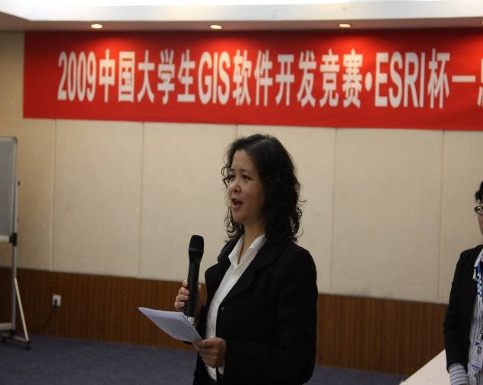 | 任课教师：刘慧平  教师简介：北京师范大学地理科学学部教授，博士生导师。2008年获宝钢优秀教师奖，2017年获北京市级教学名师。常年讲授本科生课程“地理科学导论”、“地理信息系统”。
课程名称：《地理科学导论》
课程简介：地理科学导论是面向本科生开设的通识课程。课程通过讲授地理学的基本性质、地理学特殊的思维方法和各分科内容及其之间的逻辑关系，使学生接触到地理学丰富而广博的领域，即使不再进一步学习地理学课程，也较全面地了解地理学科，从而获得应对未来生活和工作中问题的新的洞察能力、理解力和解决方法；对于有机会和兴趣继续学习地理学课程的同学，本课程也使他们清楚地了解了各分科的内容和研究范围，为进一步学习提高了兴趣并打下了学习基础。

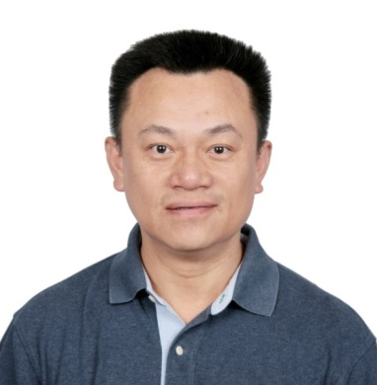 | 任课教师：林洪  教师简介：1984年8月留校毕业之后一直从事日文系教学工作，主要承担课程有中级日语、日语听力、日语口语、日语笔译、汉日对比研究、日语课程教材研究（研究生）等。两次获校级教改项目一等奖。主编的《基础日语综合教程①》2011、2012年分获教育部、北京市精品教材。
课程名称：《中级日语（1）》
课程简介：课堂上通过阅读教材提供的文本，组织学生分组，以抽取关键词并记录到白板的方式，梳理文本的核心信息及逻辑关系，并以小组为单位，集体通过关键词做口头汇报，以达到以下目标：1.把握文本的整体意义，不纠结枝节；2.在阅读过程中集体克服词汇与语法带来的阅读障碍；3.全员参与基于文本的口头复述，用自己可以把握的、同学听得懂的词语加以阐述。知识点的理解与掌握，作为课后作业，以“完善教参信息”的任务，集体完成每一课语言点的完善工作，最终形成全班的知识点清单。

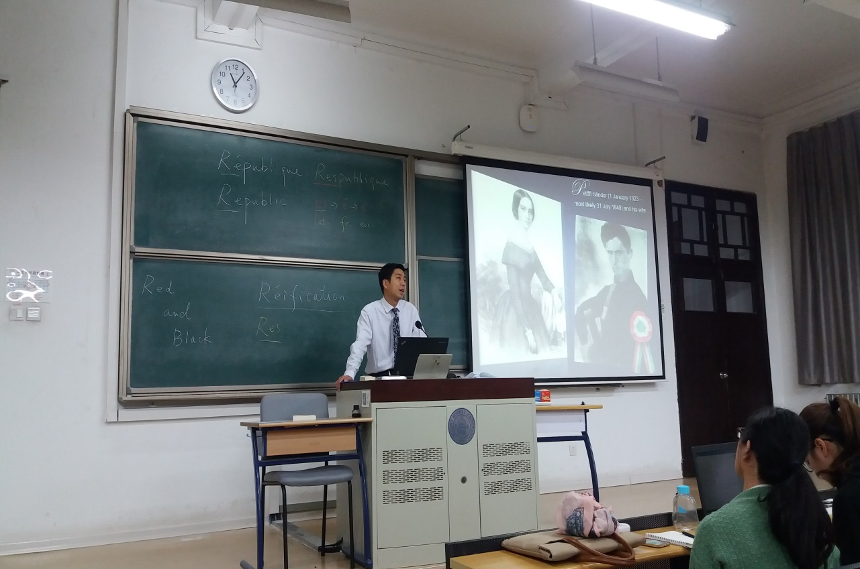 | 任课教师：江天岳  教师简介：历史学博士，2014年至今，任教于北京师范大学历史学院。主要研究方向为法国史、中法历史对比研究、欧洲一体化史，主要讲授课程为《世界近代史》《欧洲一体化史》《现当代世界热点问题探源》等。
课程名称：《世界近代史》
课程简介：本课程讲授16至19世纪的世界历史，从政治、经济以及思想文化等层面揭示现代文明的兴起、发展与扩散的历史进程。本课程为历史学专业本科生第二学年第一学期主干课程，为学生在高年级阶段选修国别史、专题史打基础。
本节课讲授的是《第十章：革命与反动交织的年代（1815-1848年）》，教学目标为理解1815到1848年代欧洲的经济、政治和社会变化；认识1848年革命的背景以及影响。

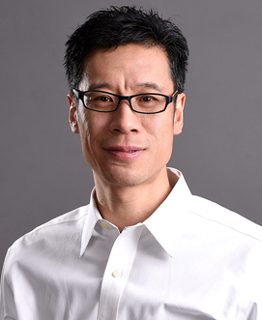 | 任课教师：李笋南  教师简介：教学工作：担任体育学院篮球专项课。北京师大女篮教练：取得2009-2013年CUBA（中国大学生篮球联赛）五届冠军；2016年CUBA冠军；第五、六、七届CUBS(全国大学生超级联赛)冠军；2012天津第九届全国大运会女篮冠军。科学研究：在北京体育大学、北京师大学报、体育科学等期刊发表论文30余篇；承担国家社会科学教育规划课题、国家体育总局、北京师大自主课题5项，参加教育部、体育总局课题多项。出版专著两本。其他：社会服务：中国大学生体育协会篮球分会教练委员会副主任；北京市篮球协会副秘书长。
课程名称：《篮球1》
课程简介：李笋南老师的篮专业课是非常有教育意义及观赏性的，学生不仅能在课堂中掌握篮球的基本运动技能，也能在李笋南老师的课堂上领会一些篮球运动的精华，运球，上篮投篮，技战术的配合，总之，跟着李笋南老师，您不会失望。

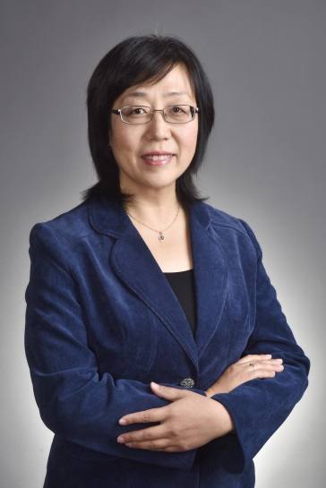 | 任课教师：刘娟  教师简介：该课程主要讲述俄文报刊上的常见词汇和句式结构、俄文报刊的阅读技巧和策略、新闻语体的特点、国际社会重大新闻事件等，旨在提高学生的俄语阅读能力、俄语理解能力以及分析、思考、判断和评价的综合思维能力。通过对俄语时政报刊的阅读，学生可以获取俄语知识和语言国情知识的重要渠道，并快速、准确、形象地获知俄语的整体变化，扩大学生的俄语词汇量，拓宽知识面，了解俄罗斯的主要媒体和国内外重大事件。
课程名称：《俄文报刊阅读（上）》
课程简介：该课程主要讲述俄文报刊上的常见词汇和句式结构、俄文报刊的阅读技巧和策略、新闻语体的特点、国际社会重大新闻事件等，旨在提高学生的俄语阅读能力、俄语理解能力以及分析、思考、判断和评价的综合思维能力。通过对俄语时政报刊的阅读，学生可以获取俄语知识和语言国情知识的重要渠道，并快速、准确、形象地获知俄语的整体变化，扩大学生的俄语词汇量，拓宽知识面，了解俄罗斯的主要媒体和国内外重大事件。

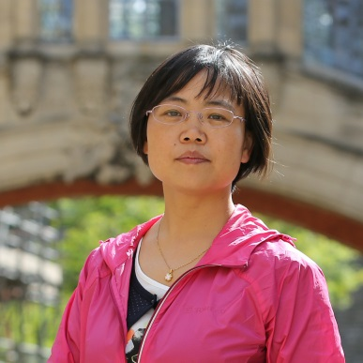 | 任课教师：马俊伟  教师简介：副教授，博士生导师。主要从事固体废物管理和处理处置领域的研究。参与国家水专项、国家863、环保公益、科技支撑等多项国家级项目。发表论文40余篇，获授权发明专利1项，参与编写专著7部。曾获北京师范大学通鼎青年教师奖，北京师范大学精品课程，本科教改示范课程，第12届青年教师教学基本功大赛三等奖，第1届多媒体教学软件比赛优秀奖。
课程名称：《环境与可持续发展》
课程简介：境与可持续发展是一门面向全校本科生的通识教育课程。主要讲述三大块内容：1. 资源环境问题2. 可持续发展战略的理论与实施3. 环境保护的主要途径包括管理、法规、技术。课程目标是：1. 认识目前人类面临的全球性和区域性环境问题；2. 掌握实施可持续发展战略需要的基本知识；3. 激发学生保护环境和实施可持续发展的热情和责任感使学生成为保护环境和实施可持续发展战略的骨干和核心力量。

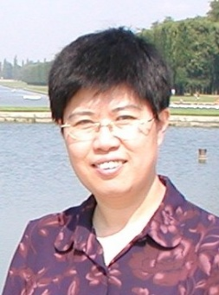 | 任课教师：陈黎  教师简介：1978-1982年在北京师范大学数学系毕业，获理学学士。毕业后到北师大天文系工作，期间先后攻读天体力学专业硕士和天体物理专业博士，并取得相应学位。现为教授，博士生导师。曾获北京师范大学本科教学优秀奖、北京师范大学名师奖、钱瑗教育基金优秀教师奖、宝钢优秀教师奖、北京师范大学十佳教师、北京高校优秀党员和北京市优秀教师等。
课程名称：《数学物理方法I》
课程简介：本课程通常分为I、II两部分，第一部分属于复变函数的内容，掌握复变函数的基本理论，包括：解析函数，复变函数的积分，幂级数展开，解析延拓和留数定理及其应用等。第二部分为常微分方程。

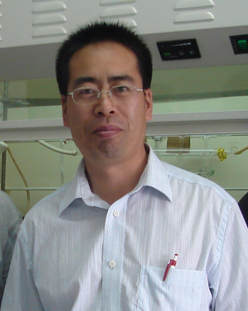 | 任课教师：卢忠林  教师简介：卢忠林教授，教育部新世纪优秀人才；教育部双语示范课程项目主持人；获得了“第十四届全国多媒体课件大赛”一等奖；宝钢“优秀教师奖”，北京市教学名师奖；长期坚持教学一线，主讲基础有机化学（双语）。在J. Am. Chem. Soc., Chem. Rev., Angew. Chem. Int. Ed.等刊物发表论文100多篇。
课程名称：《有机化学（双语）》
课程简介：本次课程内容是有机化学第九章醛酮内容。第一节课在复习上一节课的基础上概述本节课主要内容，接着介绍有关醛酮化合物的命名，三类化合物的结构特征，基本性质和制备。第二节课主要介绍醛酮化合物的应用，重点是亲核加成反应，另外包括氧化还原反应等。

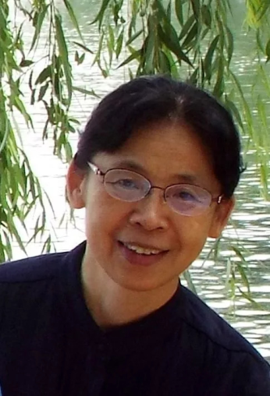 | 任课教师：黄海洋  教师简介：自1981年在北师大任职，讲授过数学分析，常微分方程，偏微分方程，泛函分析，复变函数，数学建模等课程。研究方向：偏微分方程及其应用。
课程名称：《数学分析I》
课程简介：数学分析是数学专业基础课程；主要研究变量及其关系，例如函数的连续性，可微性和可积性；培养数学抽象和逻辑推理的思维能力；强调批判和探究的精神，在不断地提问为什么和探索答案的过程中学习。在学习了集合论初步概念和实数理论的基础上，这一阶段学习极限理论。先介绍数列极限，包括数列的上下极限；然后介绍函数极限，将自变量的多种变化形式通过趋近基抽象为统一表述，比较简洁地叙述了函数极限的性质和极限存在的判别条件。
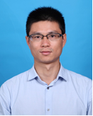 | 任课教师：严厚福  教师简介：1982年生，江西玉山人。北京师范大学法学院副教授，环境与资源保护法学博士。2000年至2010年就读于北京大学法学院，先后获法学学士、环境与资源保护法学硕士、环境与资源保护法学博士学位。发表论文二十余篇，在《人民日报》上发表评论十篇。作为核心专家参与多部行政法规、部门规章和地方性法规的起草工作。主持国家社科基金青年项目一项，参与国家级及省部级科研项目数项。
课程名称：《环境保护热点问题的法律研讨》
课程简介：本课程意在从法律的角度研讨当前环境保护热点问题，引导同学们客观、理性地对待环境问题及其相应的解决之道。本课程的授课对象是大一新生，新生们对我国的环境问题有直观的认识，但往往缺乏理性的思考，尤其是缺乏从法律角度对环境问题进行理性分析的能力。本课程通过研讨的方式，结合实践中的热点环境问题，让同学们对于环境法学的知识框架有一个大致的了解，同时锻炼同学们运用法律思维分析具体问题的能力。本课程的主要内容是以环境保护热点问题和相关案例为中心，通过教师讲授和课堂研讨、报告等形式，让同学们了解我国环境法律的基本原则、基本制度、环境监管的体制、公众的环境权利、环境污染防治和生态保护的重点领域、中国在国际环境保护合作中的角色等内容。
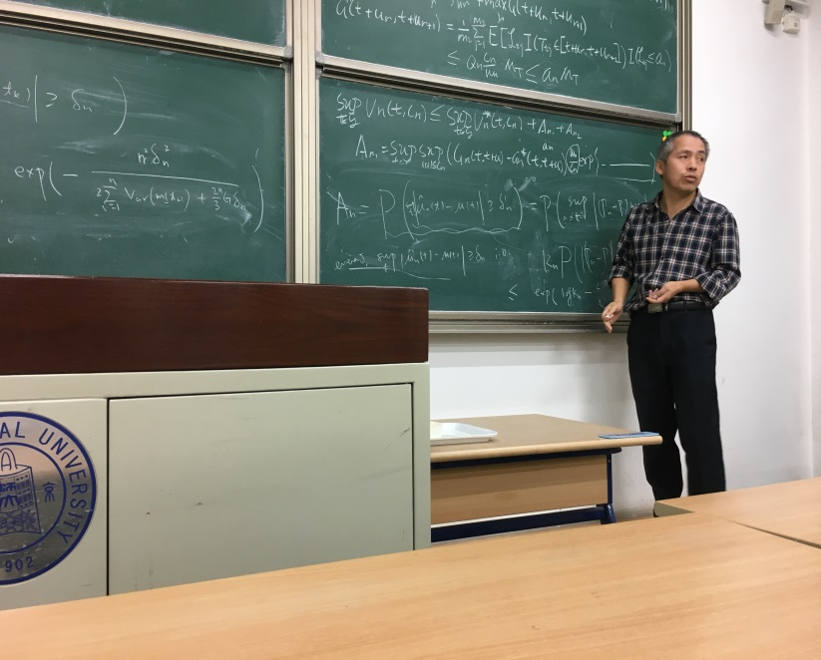 | 任课教师：童行伟  教师简介：统计学院教授、博士生导师。主要研究领域为生物统计、金融统计。2003年开始在北京师范大学任教，在北师大担任过线性模型、生存分析、高等统计学等多门课程的教学。2015年荣获北京师范大学第二届“最受本科生欢迎的十佳教师”称号。
课程名称：《线性模型》
课程简介：线性模型是各类统计模型的简化形式，是各种统计模型的基础。《线性模型》课程教学的目的是帮助学生较为全面地了解最基础的统计模型，学习其中的统计思想，为今后的专业课程的学习打好基础。课程的主要内容包括线性回归模型、方差分析模型以及相应拓展等等。该课程的教学目标是使学生掌握线性模型的理论与方法，了解线性模型的延伸和拓展，了解线性模型中的统计方法和思想并将其应用到各类统计问题之中。
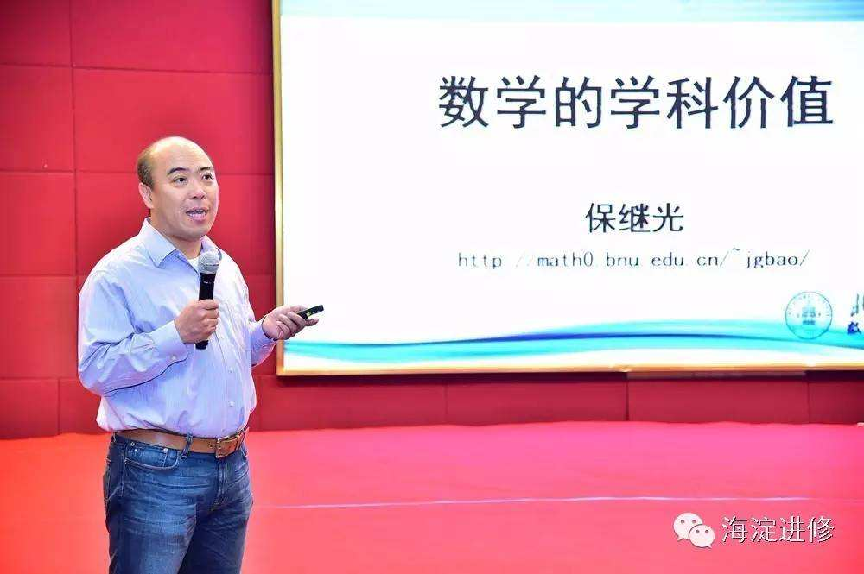 | 任课教师：保继光  教师简介：理学博士，北京师范大学二级教授，博士生导师，招收偏微分方程和数学教育方向的研究生。1981～1988年在北京师范大学数学系学习，获学士和硕士学位。1988年至今在北京师范大学工作。1995～1998年在北京大学数学科学学院学习，获博士学位，导师为张恭庆院士。2000～2001年在加拿大 University of British Columbia 做博士后研究，合作导师为 Nassif Ghoussoub院士。曾两次任北京师范大学数学系党总支部书记，两次任北京师范大学数学科学学院院长。曾获宝钢优秀教师特等奖，明德优秀教师奖，国家级高等教育教学成果 2等奖，高等学校科学研究优秀成果奖（科学技术）自然科学奖 2 等奖，北京市教育教学成果奖 1 等奖，北京市优秀教师，北京市教学名师，北京市优秀博士学位论文指导教师，北京市翱翔计划优秀指导教师等奖励。
课程名称：《偏微分方程》
课程介绍：本课程是一门数学与应用数学专业的基本课程，其特点是以微积分、线性代数和常微分方程为基本工具，讨论最简单、最典型的偏微分方程的古典解的存在性、唯一性和稳定性，并且适当渗入一些现代偏微分方程理论的重要思想和方法。

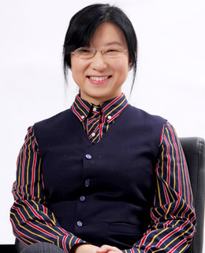 | 任课教师：陈英和  教师简介：北京师范大学心理学部教授，多年来一直从事儿童认知发展领域的教学和科研工作，主持多项国家和省部级课题，在国内外重要学术刊物上发表学术论文160多篇，出版学术专著多部，荣获北京市教学名师、北京市优秀教学成果奖等教学和科研奖励多项。
课程名称：《智力发展心理学新进展》
课程简介：该课程作为心理学部三年级本科生专业选修课以由陈英和教授撰写的《认知发展心理学》为核心参考书，主要指导学生研读领域内的最新研究文献，旨在让学生了解最新的研究方法、成果及理论观点，开拓学术视野，启迪学术思维，提高专业批判思维能力，深入广泛的课堂讨论和互动并高度强调学生的自主学习是本课程的特色。

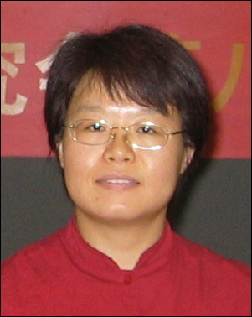 | 任课教师：李融武  教师简介：研究方向：计算与模拟物理、核技术应用  主讲量子物理学、基础物理、高等计算物理获得的教学奖励： 1、2018年北京师范大学教学名师奖2、2013年北京师范大学通鼎青年教师奖（本科教学奖）3、2013年《计算物理基础》国家精品资源共享课，第三完成人。
课程名称：《基础物理BII》
课程简介：相对论基础：介绍狭义相对论基本原理，“同时”的相对性，洛伦兹坐标变换式，相对论速度变换式，动尺收缩，动钟变慢，相对论质量、动量和质速关系，相对论动力学基本方程，相对论动能，相对论质能关系，相对论能量和动量关系等相关内容。

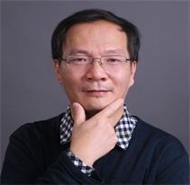 | 任课教师：李韶辉  教师简介：本人主要从事信息管理与系统本科生的教学工作，讲授的课程包括：数据库原理、python程序设计、数据科学方法。
课程名称：《信息、用户与技术》
课程简介：本课程由多位老师讲授，我主要讲授数据挖掘部分。主要内容包括;数据挖掘的概念及产生原因，数据挖掘的主要任务，数据挖掘所涉及的过程以及决策树算法，由于大一新生的课程，所以不涉及到复杂的理论，主要是基于一些简单的案例来解释相关的概念。

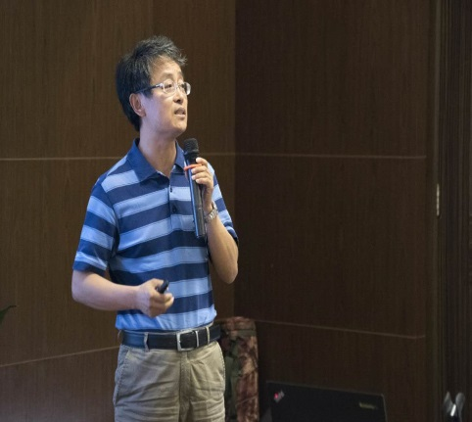 | 任课教师：张雁云  教师简介：张雁云教授主要从事动物学教学和鸟类学研究。主讲的普通动物学课程被列为国家精品课程（2004）、国家精品资源共享课（2013）。曾获北京市优秀教师（2013）、国家级优秀教学成果二等奖（第2完成人，2014）、明德优秀教师奖（2016）、北京市教学名师（2016）等荣誉称号和奖励。
课程名称：《普通生物学A》
课程简介：普通生物学主要讲授基础生物学必备的基础知识，讲授动物学、植物学的重要概念和知识点，介绍动植物的结构功能及其生理基础、分类及系统发育等，引导去认识和了解动、植物学研究进展，培养学生的科学精神和科学方法。

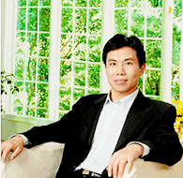 | 任课教师：于海波  教师简介：于海波，政府管理学院教、博士生导师，主要讲授管理学研究方法、招聘与选拔、培训与职业生涯、管理心理学、薪酬管理等课程，主要研究领域为组织行为学与人力资源管理，主要方向是领导理论与职业管理。
课程名称：《招聘与选拔》
课程简介：本课程主要讲授人力资源招聘与选拔的理论、流程和操作方法。主要学习目标是理解和掌握招聘与选拔基础理念、流程知识和方法，如招聘选拔各环节和评价方法等。主要包括：招聘与选拔的在人力资源体系中的定位、六个主要步骤、准备工作、工作分析、招募计划的制定、选拔体系的设计、选拔的操作方法、员工录用和评价等。

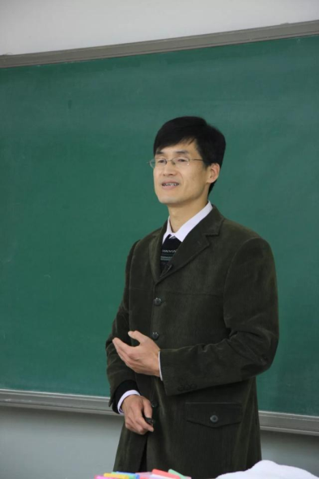 | 任课教师：李小龙  教师简介：文学院古代文学研究所副教授。2018年北京师范大学第十届“最受本科生欢迎的十佳教师”。
课程名称：《<西游记>导读》
课程简介：《西游记》是中国古代小说四大名著之一，也是中国古代文学中罕见的集想像力与幽默因素的巨著。但这部作品从问世之初便遭受着各种误解。从何处入手，真正读懂《西游记》是本课的主题。我们采用学生课外阅读、分组讨论的方式，精练出各种解读中遇到的问题，然后再分门别类，提交至课堂上来解答，以此形式揭开作品神天人鬼的奇幻想像中那些丰富的寓意，并进而更好地欣赏《西游记》在人物塑造与叙事营构上的魅力。

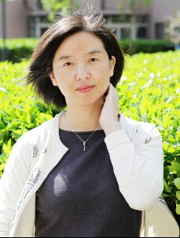 | 任课教师：卜师霞  教师简介：2004年至2007年就读于北京师范大学，获得博士学位，师从王宁教授，毕业后留校任教。主要研究方向为训诂学、词汇语义学。现为北京师范大学文学院副教授，硕士生导师。
课程名称：《汉字与中国古代文化》
课程简介：汉字是表意文字，形体和意义之间具有密切的联系，因此，汉字字形也承载着较多的文化信息。本课程旨在通过对汉字构形理论的讲解，分析汉字与文化的关系。以达到使学生更好地通过了解汉字来体会优秀的中国古代文化。

 | 任课教师：刘夏蓓  教师简介：法学博士，教授。主要研究方向：区域文化、社会变迁、社会结构。近五年来，招收应用社会学、人类学理论与方法、社会人类学方向、政治人类学方向的硕博士研究生，先后承担社会研究方法、应用社会学、人类学理论、原著选读等研究生课程及社区工作、社会人类学等本科课程。
课程名称：《人类学概论》
课程简介：从人类学的基本概念、学科领域、学科简史开始，到地球宏、微观环境背景与人类的起源、进化、发展及其在自然界的位置，再到人类的种族、现代人起源讨论、人类学的人口学研究及相关理论；从人类文化的概念、结构到文化的外显基本形态，从物质文化的基本形态到制度文化及其演进规律，再到精神文化的形态属性及其内容；最后讲述人类社会的全球化进程和全球化条件下的人类学趋势。

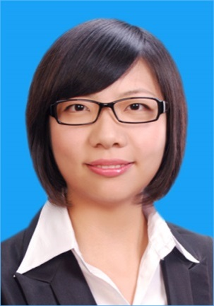 | 任课教师：高超  教师简介：法学博士，山东济宁人，研究方向大学生思想政治教育理论与实务，先后获第九届北京高校思想政治理论课教学基本功比赛“形势与政策”一等奖、第九届北京高校思想政治理论课教学基本功比赛三等奖等。
课程名称：《思想道德修养与法律基础》
课程简介：课程主题：劳动法与大学生就业权益保障。课程内容：本课程为《思想道德修养与法律基础》中实体法的内容，本次课详细讲解劳动法的基本知识，并结合大学生就业中可能遇到的相关问题进行法律权益保障的解读。主要涉及两个部分：其一，《中华人民共和国劳动法》的基本概念、法律调整对象、适用范围、劳动关系主体（用人单位和劳动者）、劳动关系与劳务关系等；其二，详细讲解大学生在就业过程中的相关权益，诸如实习、获取录取通知书、签订三方协议、签订劳动合同等环节。

 | 任课教师：葛岳静  教师简介：北京师范大学地理科学学部教授，博士生导师。区域地理国家级教学团队骨干教师，曾获国家级教学成果一等奖等荣誉。研究方向为全球化与地缘环境。中国地理学会政治地理与地缘关系专业委员会副主任。
课程名称：《世界地理》
课程简介：世界地理课程是面向师范生开设的学科基础课程。通过本课程的实施，使学生能够：1．探索、研究世界上不同区域的自然和人文特征（如区位、气候、自然景观以及人口、政治、文化、经济等）。2．了解世界文化、政治和经济的多样态势。3．从地理学的角度，来理解和分析当前的全球性问题。

